Акция «Дорога в школу» стартовала в ШГ №4 города Степногорска

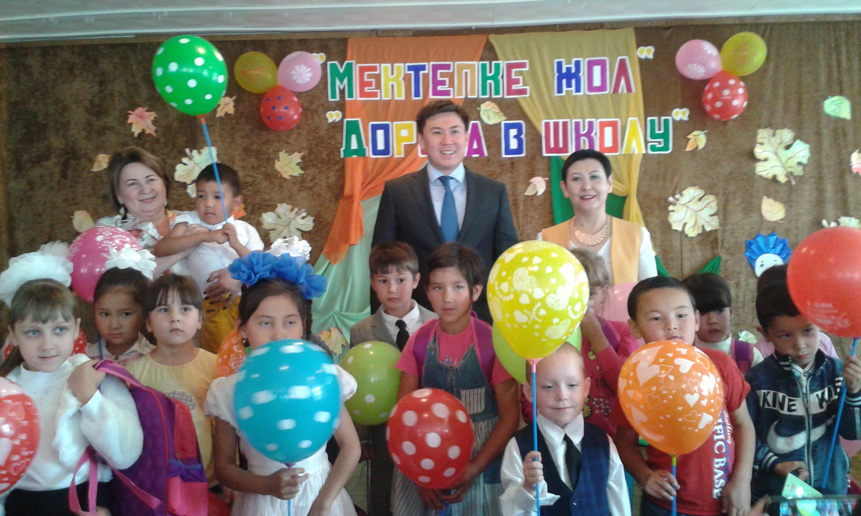

Песни, танцы и концерт приготовили дети дома «Детского творчества». После яркого детского концерта акимом города Степногорска были вручены подарочные портфели со школьными канцелярскими принадлежностя для детей из малообеспеченных и малоимущих семей.
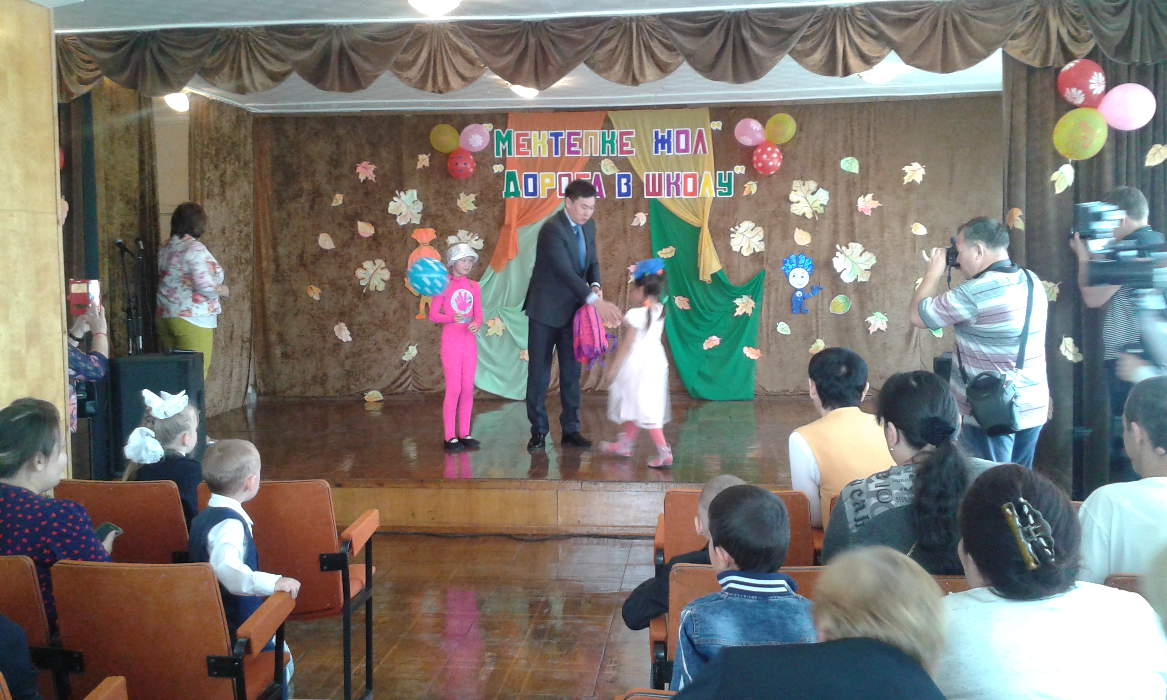
Новые тетради, карандаши, рюкзаки и пеналы. Ребятам ШГ №4 им. Л.Н. Толстого за наличие письменных принадлежностей переживать не придется. Они получили товары в рамках республиканской акции "Дорога в школу".
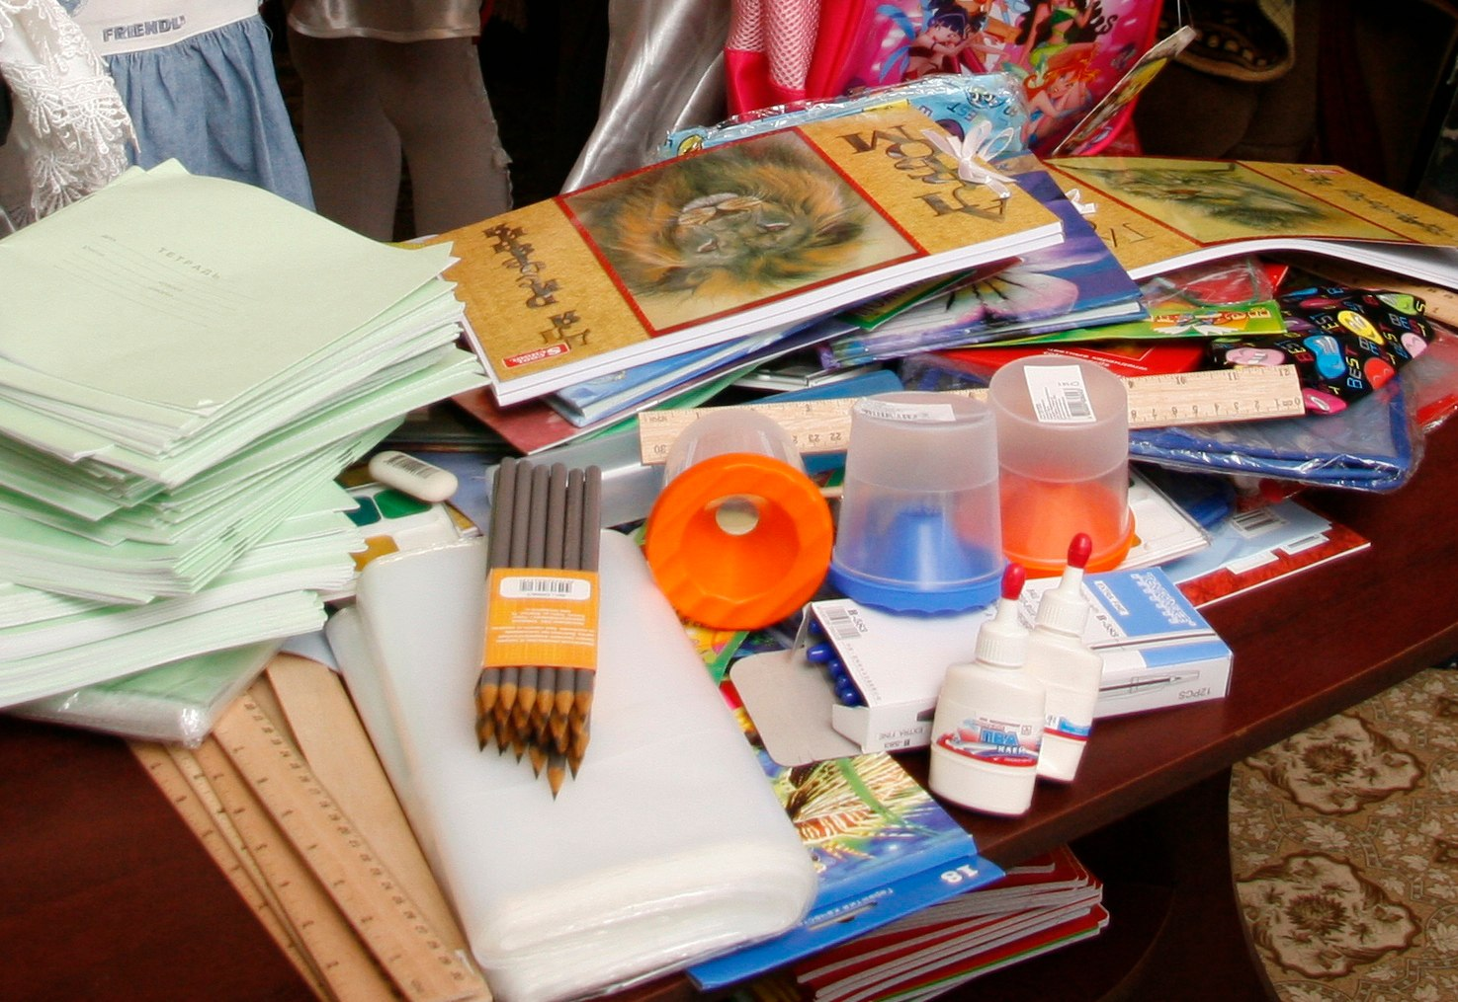

Искренняя благодарность за помощь в реализации акции «Дорога в школу». ГФОКП (Ручко Р. А.) – 6 семей получили полный комплект канцелярских товаров на сумму 10000 тенге.

Неравнодушные организации и граждане нашей страны могут помочь детям собраться в школу.
Таких неравнодушных людей немало и в нашем городе.
Особенно хочется поблагодарить ИП Макарова отдел «Европа» за оказанную помощь формой детям из малообеспеченных семей на общую сумму 116 тыс. тенге.

А так же сердечно благодарим всех тех, кто принял активное участие в акции за доброту и милосердие. Помощь, оказанная Вами, послужила во благо: помогла детям ощутить Вашу заботу и внимание. Примите искреннюю признательность за неравнодушное отношение к проблемам детей. Надеемся на дальнейшее сотрудничество и взаимопонимание. От всей души желаем Вам крепкого здоровья, благополучия и успехов.

